1. cookie作用

页面用来保存信息

如自动登陆，记住用户名

1. cookie特性

同一个网站所有页面共享一套cookie

数量 大小有限

过期时间

以一个文件形式存在客户端上 没有加密 只是转码 不太安全

ajax和cookie只能运行在服务器环境下 或者火狐

1. js中使用cookie

document.cookie

1. d

document.cookie="user=blue;";

document.cookie="pass=123";

不会覆盖

过期时间expires=时间 如果不指定过期时间 默认是浏览器关闭

oDate.setDate(oDate.getDate()+100);

设置的时间会自动进位

<script>

var oDate=new Date();

oDate.setDate(oDate.getDate()+30);

document.cookie="user=blue;expires="+oDate;

document.cookie="pass=123";

alert(document.cookie);

</script>

expires不会打印出来

过期时间是30天后

1. 什么是ajax

不用刷新读取提交数据

用户注册 在线聊天室 微博

能且只能从服务器上读文件

1. 缓存

第二次打开某网页快很多是因为缓存到了本地

但是更改文件 网页显示的还是原来的内容

解决办法 更改路径 url+=’?...’

1. eval(string)

执行、计算字符串

1. http请求方法

GET-用于获取数据 如：浏览帖子 表单提交默认是get

POST-用于上传数据 如：用户注册

区别：

get是在url里传数据 安全性低 容量小 get会缓存

1. ajax请求

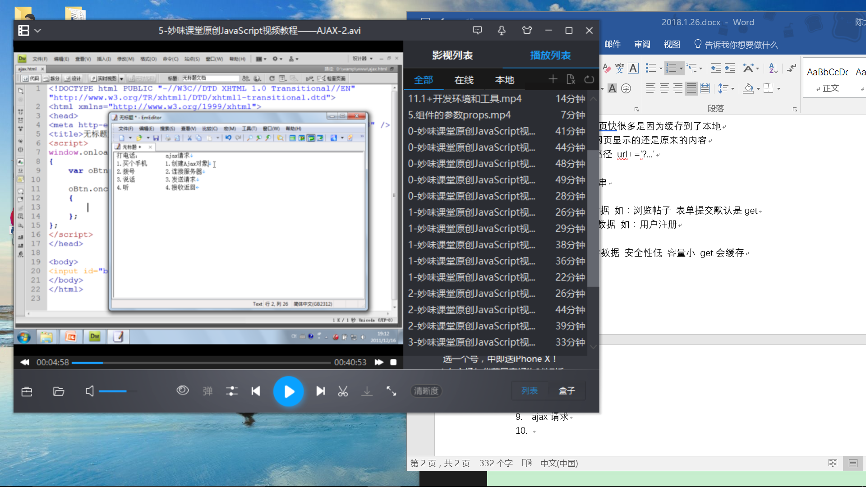

1. 状态

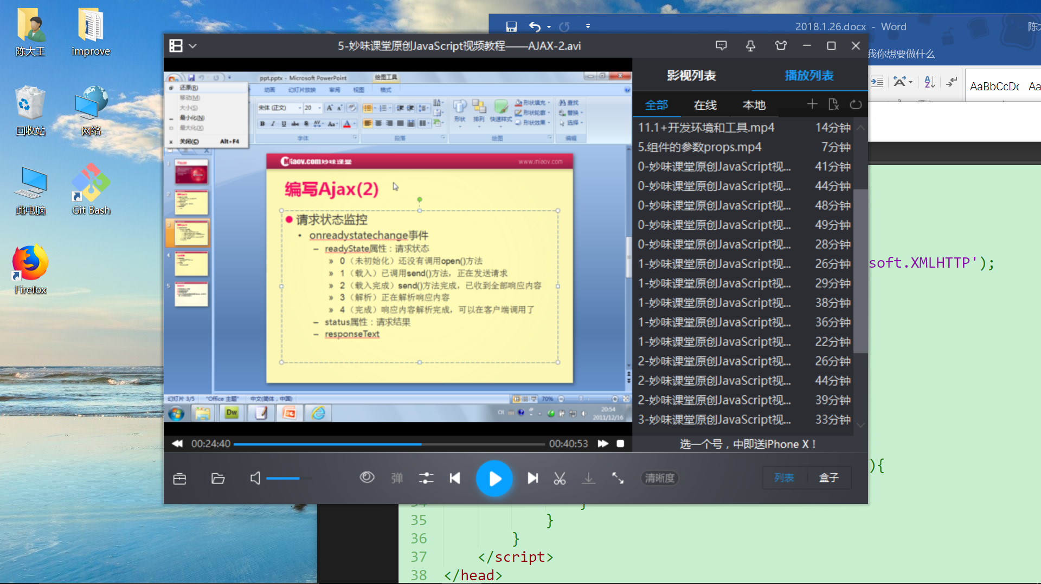

1. 代码

//1.创建ajax对象 ie6以上

function ajax(url,fnSucc,fnFaild){

//var oAjax=new XMLHttpRequest();

//ie6

//var oAjax=new ActiveXObject('Microsoft.XMLHTTP');

var oAjax=null;

if(window.XMLHttpRequest){

oAjax=new XMLHttpRequest();

}

else{

oAjax=new ActiveXObject('Microsoft.XMLHTTP');

}

//2.连接服务器

//open(方法,url,是否异步)

oAjax.open('GET',url,true);

//3.发送请求

oAjax.send();

//4.接收返回

oAjax.onreadystatechange=function(){

//alert(oAjax.readyState);

if(oAjax.readyState==4){

//alert(oAjax.status);

if(oAjax.status==200){

//alert('成功：'+oAjax.responseText);

fnSucc(oAjax.responseText);

}

else{

//alert('失败');

if(fnFaild){

fnFaild();

}

}

}

}

}